лабораторная работа 7

Командная оболочка Midnight Commander

Фаик Карим

Содержание

Цель работы 1

Ход работы 1

Вывод 3

# Цель работы

Освоение основных возможностей командной оболочки Midnight Commander. Приобретение навыков практической работы по просмотру каталогов и файлов; манипуляций с ними.

# Ход работы

1. Создайте текстовой файл text.txt

изображение 1

изображение 1

1. Откройте этот файл с помощью встроенного в mc редактора

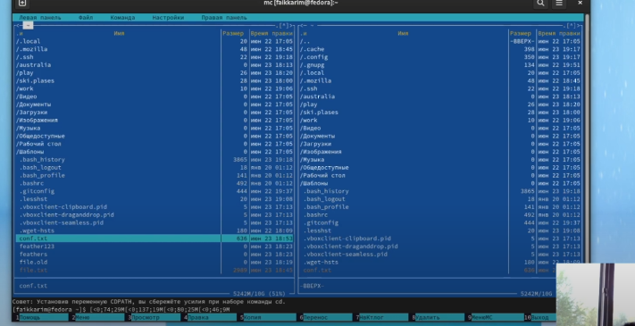

изображение 2

1. Вставьте в открытый файл небольшой фрагмент текста, скопированный из любого другого файла или Интернета

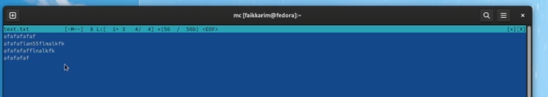

изображение 3

1. Откройте файл с исходным текстом на некотором языке программирования (например C или Java)

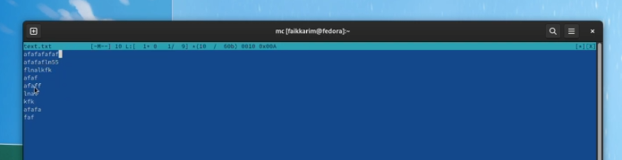

изображение 4

1. Используя меню редактора, включите подсветку синтаксиса, если она не включена, или выключите, если она включена.

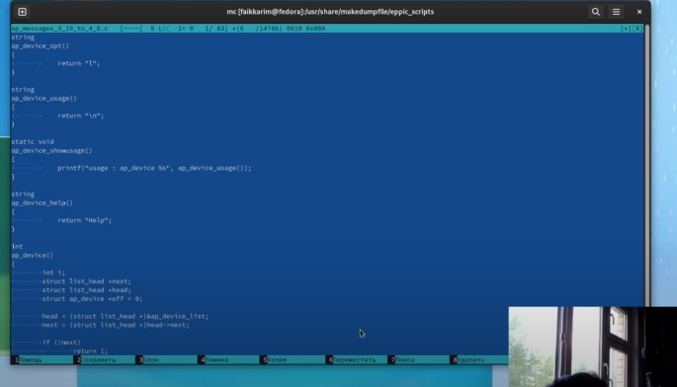

изображение 5

# Вывод

Было изучина и ознакомление с Освоение основных возможностей командной оболочки Midnight Commander. Приобретение навыков практической работы по просмотру каталогов и файлов; манипуляций с ними.